Рисунок 1.12- Динамика заемного и собственного капитала предприятия ООО «Кари» с 2019-2021гг.

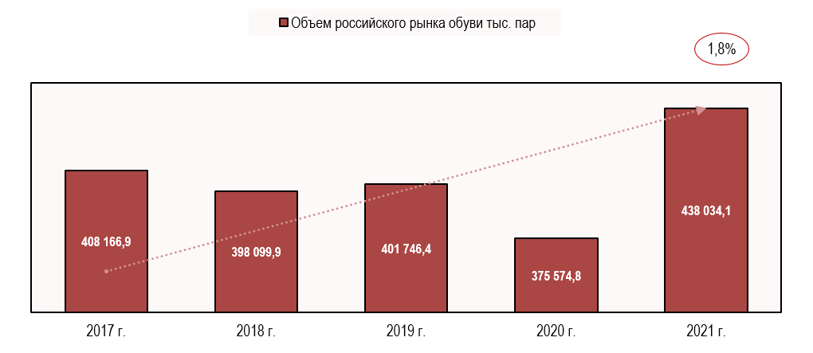
Рисунок 1.18- Объем российского рынка обуви, тыс. пар

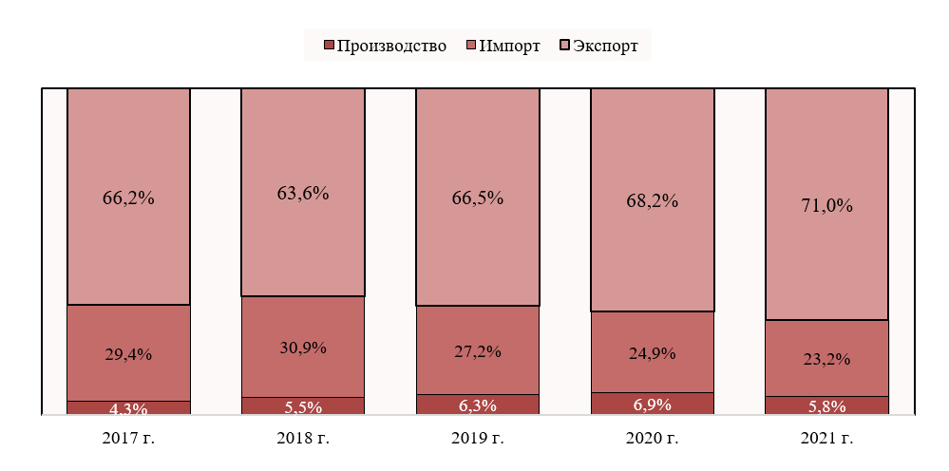
Рисунок 1.19- Структура российского рынка обуви (в % от натурального выражения)
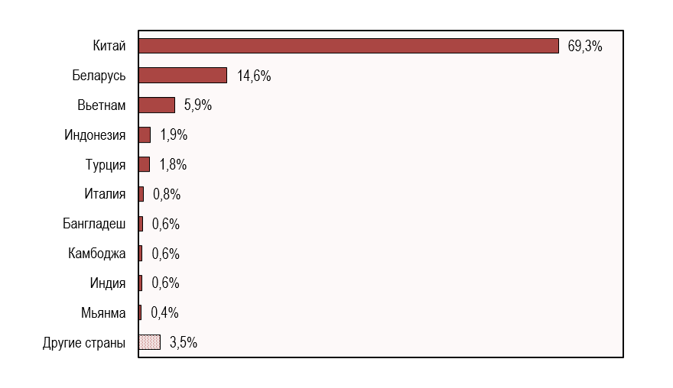
Рисунок 1.20- Ключевые страны-импортеры обуви в Россию (в % от натурального выражения)

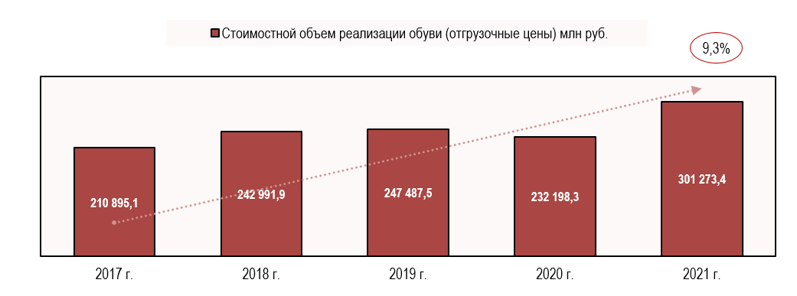
Рисунок 1.21- Стоимостной объем отгрузок обуви в России
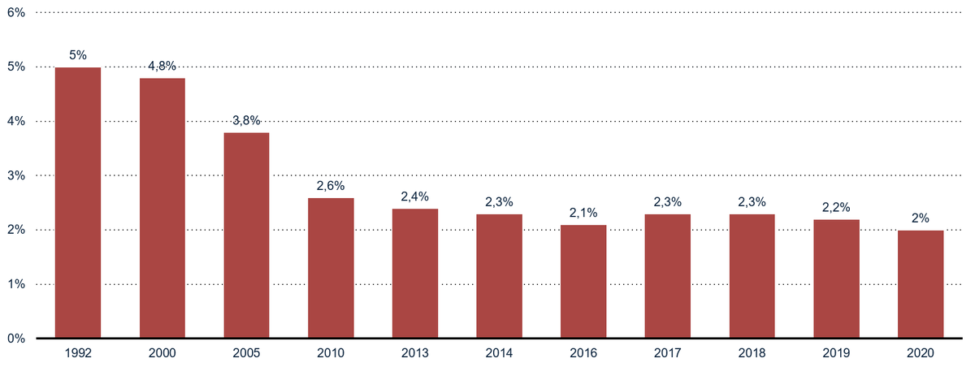
Рисунок 1.22- Доля в розничном товарообороте кожаной обуви в России

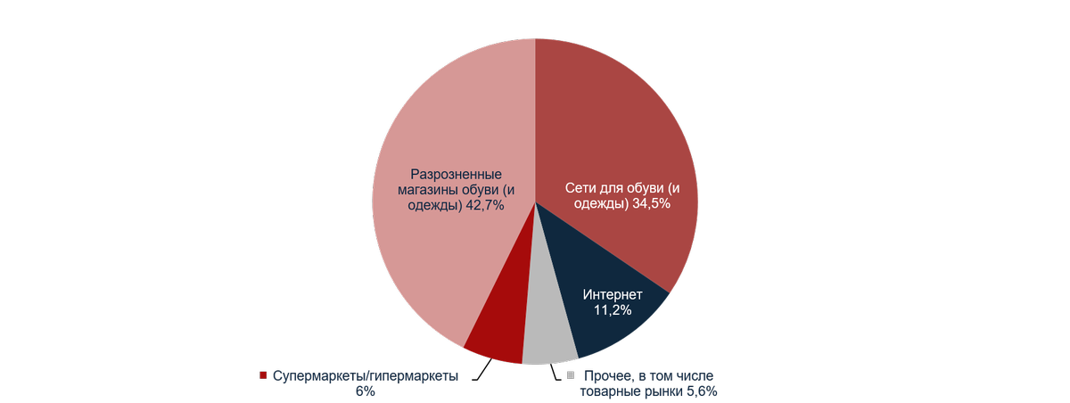

Рисунок 1.23- Распределение продаж обуви в России по формату магазина в 2019 году
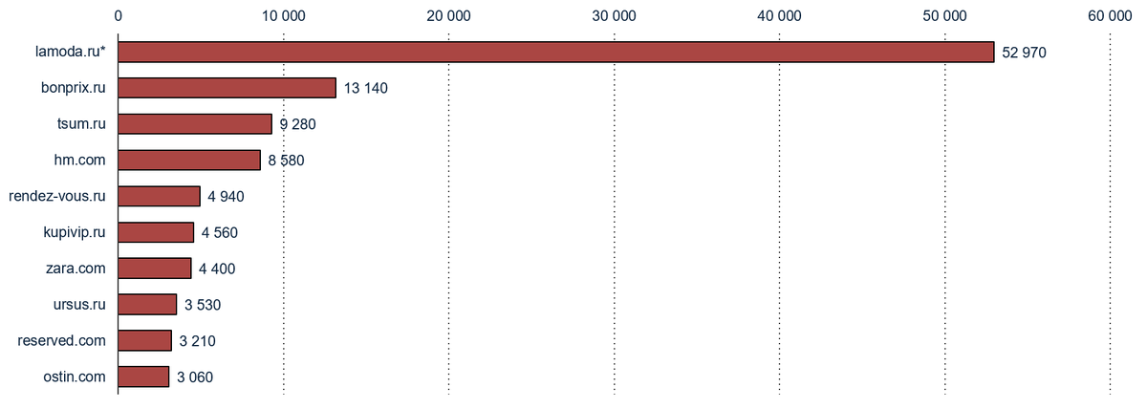
Рисунок 1.24- Крупнейшие интернет-магазины обуви и одежды в России в 2020 г. по объему продаж (млн. руб.)

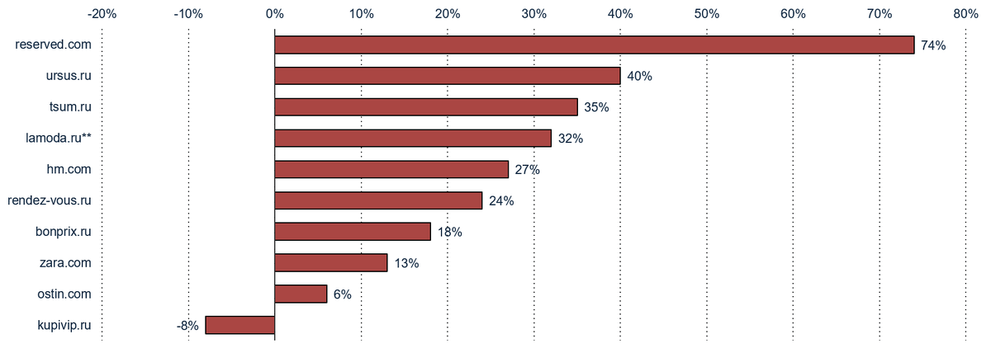
Рисунок 1.25- Темпы роста объемов продаж крупнейших интернет-магазинов обуви и одежды в России в 2020 г.

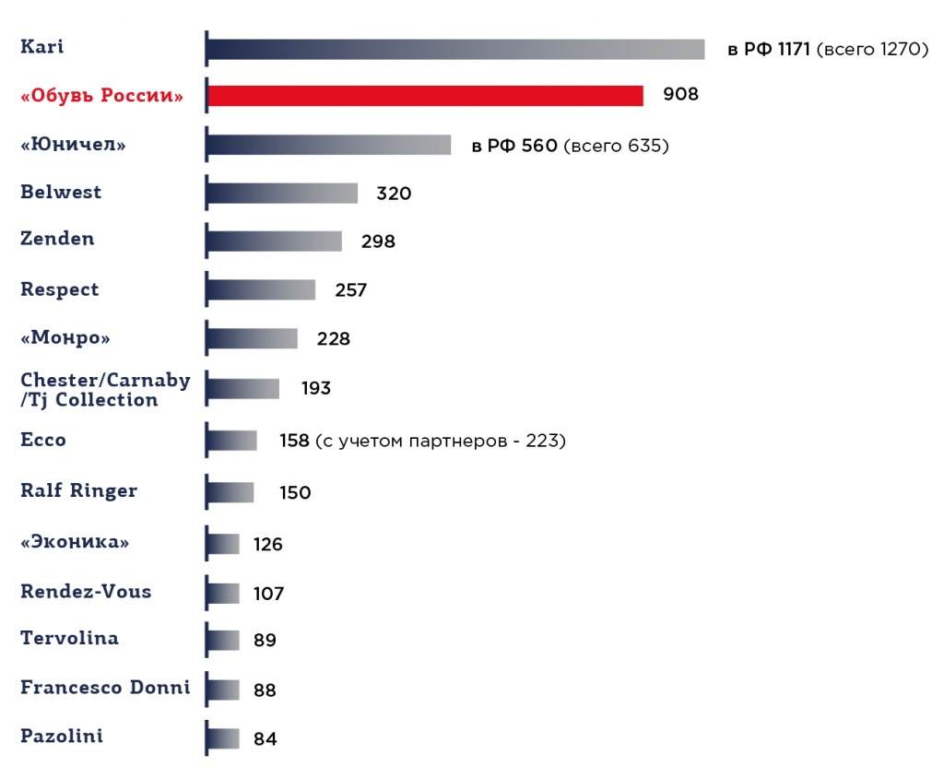
Рисунок 1.26- Ведущие компании рынка обуви в 2019 году, имеющие фирменные магазины на территории России

